Denegacions editorials

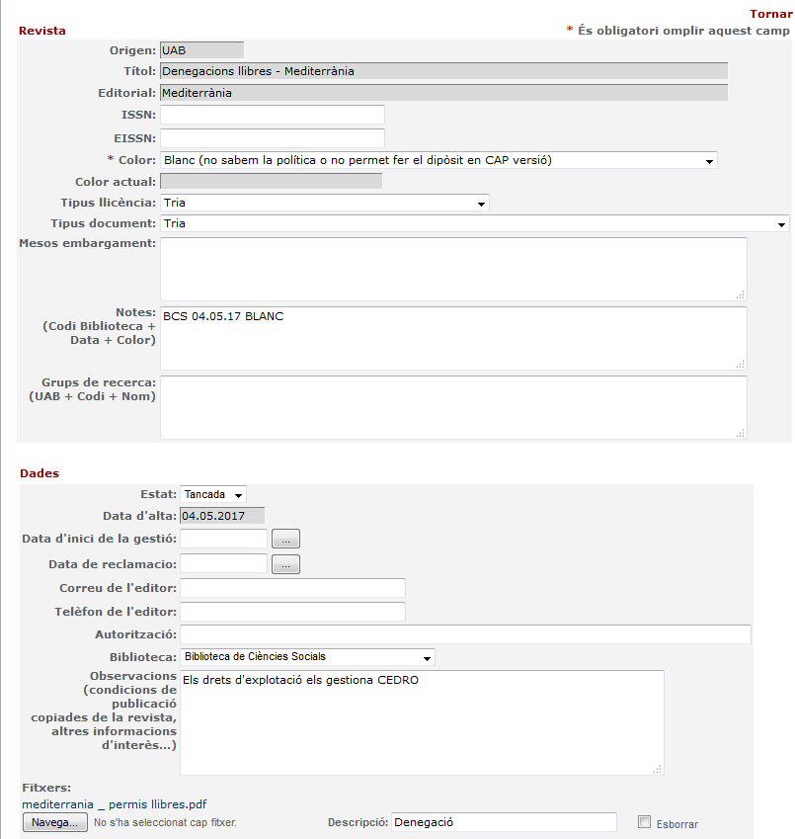

Editorials amb polítiques d’autoarxiu per capitols de llibre
